（高山兀鹫）: ئېگىز تاغلىق رايونلاردا، چۆللۈكلەردە ھەركەت قىلىدۇ، ئۇ 9000 مىتىر ئېگىزلىكتە ئۇچالايدىغان بولۇپ دۇنيادىكى ئەڭ ئېگىز ئۇچىدىغان قۇشلارنىڭ بىرى ھېسابلىندۇ. ھىمالايا تازقارسى ئاساسلىقى تاپنى ئوزۇق قىلىدۇ. تاپ ئۇچرىمىغان ۋاقىتتا قۇشلارنى، پاقىلارنىمۇ يەيدۇ، كۆپىيىش مەزگىلى ھەر يىلىنىڭ 2- 5 ئايغىچە بولىدۇ.
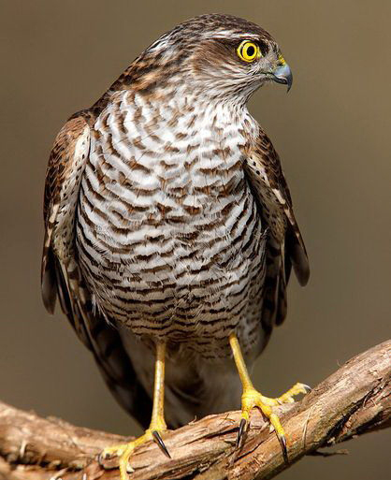
قۇرغۇي（雀鹰）: يىڭنە يۇپۇرماقىلىق ۋە كەڭ يۇپۇرماقلىق ئورمان، ئېدىرلىق، تۈزلەڭلىك، ئېتىزلىقلاردا يالغۇز ھەركەت قىلىدۇ. قۇرغۇي ئېگىز تاغ ياكى دەرخ ئۆستىگە ئۇۋا تىزىدىغان بولۇپ، ئاساسلىقى قۇش، ھاشارەت، چاشقانلارنى ئوزوق قىلىدۇ، كۆپىيىش مەزگىلى ھەريىلىنىڭ 5-2 ئايغىچە بولىدۇ.
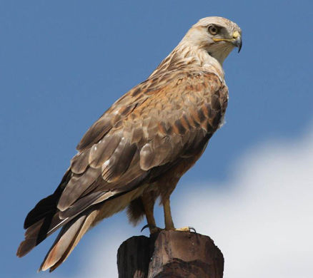
قوڭۇر قۇيرۇق بۆكتارگى（棕尾鵟）: بۇ قۇش قۇرغاق موھىتتا ياشاشنى ياخشى كۆرىدىغان يرتقۇش بولۇپ، چۆللۈكلەردە، ئويمانلىقلاردا، ئېدىرلىقلاردا يالغۇز ياكى توپلىشىپ ھەركەت قىلىدۇ. قوڭۇر قۇيرۇق بۆكتارگى كەسلەنچۈك، يىلان، قۇش ۋە غاجىلىغۇچى ھايۋانلارنى ئوزۇق قىلىدۇ، كۆپىيىش مەزگىلى ھەريىلىنىڭ 4-7 ئىيى بولۇپ ھەرقىتىمدا 3-5 غىچە تۇخۇم تۇغىدۇ.
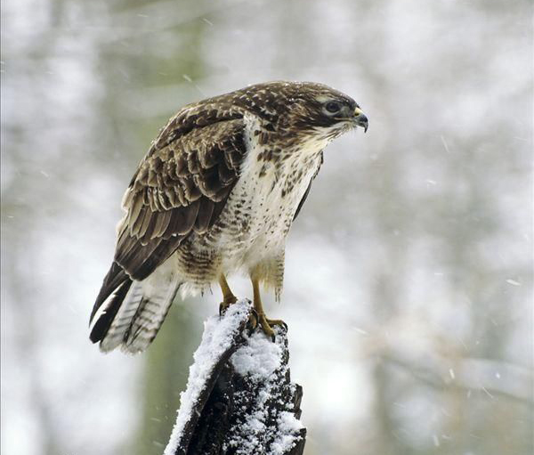
پايپاقلىق بۆكتارگى（毛脚鵟）: شالاڭ بولغان يىڭنە يۇپۇرماقىلىق ۋە كەڭ يۇپۇرماقلىق ئورمان، ئېتىزلىق قاتارلىق كەڭ كەتكەن جايلاردا ھەركەت قىلىدۇ. پايپاقلىق بۆكتارگى كۆپىيىش مەزگىلىدە شىمالىي مۇز ئۇكيانغا يىقىن جايلاردا ياشايدۇ، شۇنىڭ ئۈچۈن پۇتى قىلىن پەي بىلەن ئورالغان، ئاساسلىقى چاشقان، قۇش، توشقان، كەكلىك قاتارلىق ھايۋانلارنى ئوزوق قىلىدۇ. كۆپىيىش مەزگىلى ھەريىلى5- ئاينىڭ ئاخىرى 8- ئاينىڭ بىشى بولۇپ، ھەرقىتىمدا 3-4 غىچە تۇخۇم تۇغىدۇ.
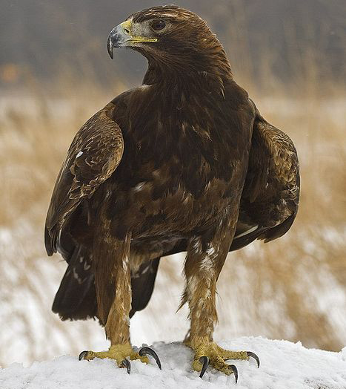
سېرىق بۈركۈت（金雕）: ئاساسلىقى يايلاق، چۆللۈك، توقايلىق، ئېگىز تاغ، يىڭنە يۇپۇرماقىلىق ئورمانلىقلاردا يالغۇز ياكى توپلىشىپ ھەرىكەت قىلىدۇ، ئەڭ ئېگىز بولغاندا 4000 مىتىردىن ئاشىدىغان ئېگىز تاغلىقلاردىمۇ ئۇچراتقىلى بولىدۇ. كۆپىنچە بۇغا، تاغ تىكىسى، بۆرە، تۈلكە، توشقان، ئۆردەك قاتارلىق ھايۋانلارنى تۇتۇپ ئوزوق قىلىدۇ. سېرىق بۈركۈت دۆلەتلىك 2-دەرىجىلىك قوغدىلىدىغان قۇش تۈرى.

